再興中學104學年度家長職涯經驗分享
九年平班主講人: 武威立先生
本學期九平由武芸安同學的父親武威立先生蒞臨學校為同學分享。武爸爸是一位大學教授，專攻領域為語言教學，其教學涵蓋範圍包括華語教學及英語教學，可說是一位學識涵養豐富的學者。身為一位大學教授，不斷透過研究來精進自己絕對是必要；然而，現今的政策中，大學教授不但要顧及研究，更得投入教學，這也讓教授經常必須蠟燭兩頭燒以求兩全其美。同時身兼學者和教師兩職，武爸爸認為能和學生一齊努力，教學相長，是這份工作中最美妙之處。他也鼓勵班上的孩子，盡可能透過討論、腦力激盪來獲得啟發，將思考層次向上推移，並且把自己當作永遠的學生，永遠不要停止學習。
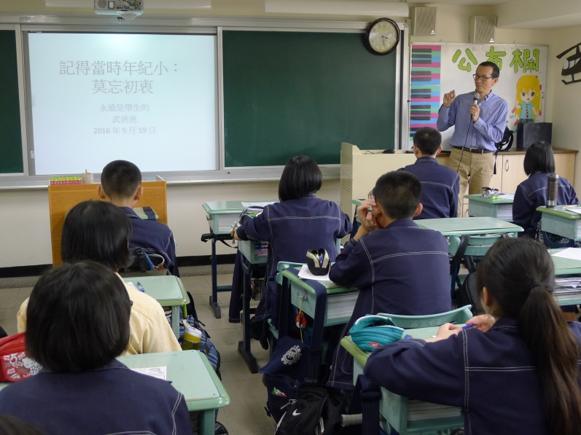 | 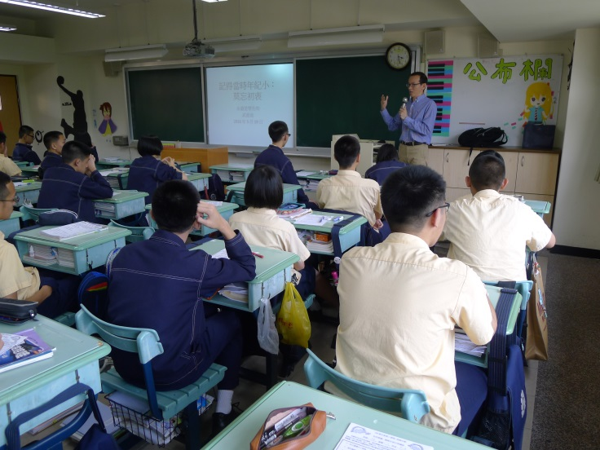
武爸爸為我們分享工作上的心路歷程 | 同學們認真聆聽武爸爸的專業解說
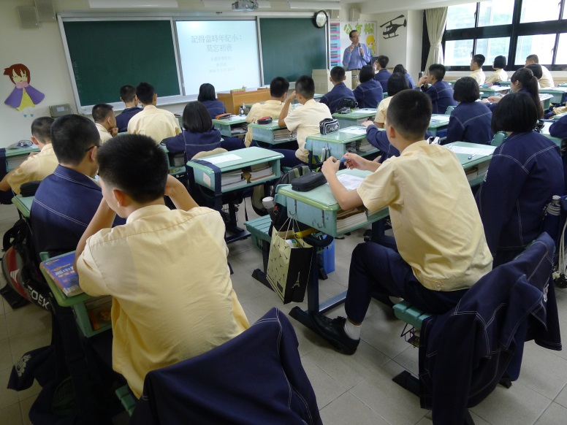 | 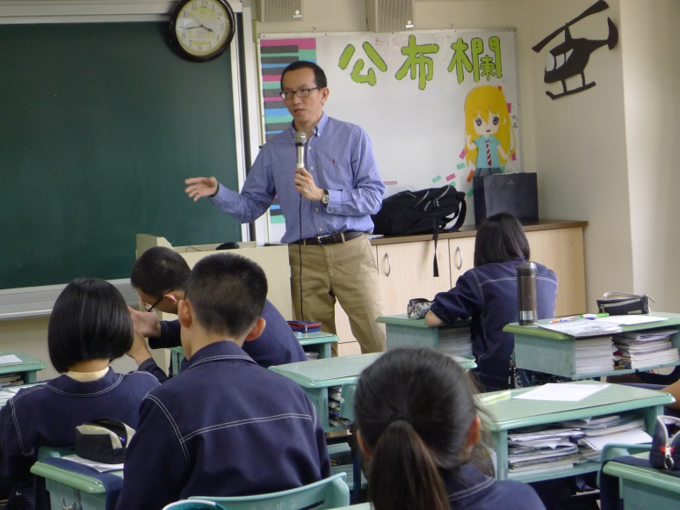
武爸爸亦分享學習語言的方法 | 同學們聽完武爸爸的分享，收穫滿滿

